 | Le Piramidi & Petra
EGITTO & GIORDANIA da Roma e Milano ogni sabato
8 Giorni / 7 Notti con visite in italiano
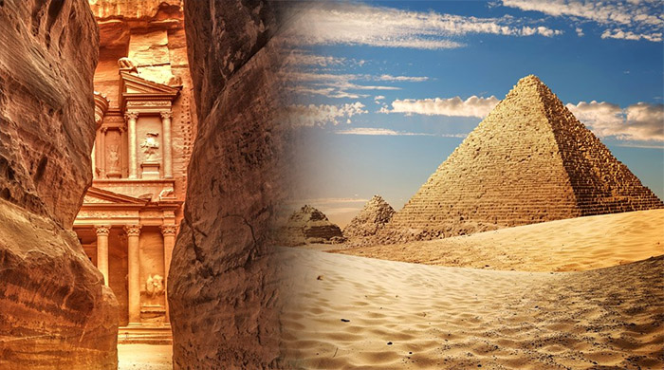
Voli + Hotel + Trasferimenti Privati + Escursioni con guida in italiano

Italia - Il Cairo (Museo Egizio - La Cittadella - Giza - Zoser - Menfi) - Amman - Madaba
Monte Nebo - Petra - Wadi Rum - Mar Morto - Amman - Italia
Quota individuale di partecipazione
PERIODO | DOPPIA | SINGOLA | SINGOLA | SINGOLA
fino al 29 Aprile | da € 1658 | da € 2151 | da € 1631 | da € 991

La quota include:
Il volo Egyptair da Roma e Milano prenotaprima
EGITTO: 3 pernottamenti a Il Cairo con trattamento di pensione completa (mezza pensione in Hotel e 2 pranzi in ristorante durante le visite come da programma); guida in italiano; tutti i trasferimenti;
GIORDANIA: Assistenza in arrivo e in partenza; sistemazione in hotel con trattamento di mezza pensione; ingressi come da programma; guida in italiano durante il tour, facchinaggio negli hotel ed aeroporto; trasporti e trasferimenti in bus deluxe.
La quota non include:
Tasse aeroportuali (circa € 390); booking fee assicurazione medico bagaglio; Polizza facoltativa SuperCover ; le bevande ai pasti. Spedizione facoltativa documenti € 30 per pratica (Diversamente verranno inviati in formato digital e); tutti gli extra di carattere personale e tutto quanto non espressamente scritto nel programma e in "La quota include"
Egitto: il visto Egitto (25€); le mance obbligatorie Egitto (€45);
Giordania: supplemento 3 pranzi € 76,00 a persona; mance (circa 40 euro da pagarsi in loco)
PRENOTA QUI

